培训后技术考核题

（满分50分，及格35分，考试时间30分钟）

- 简答题 （共4题，共50分）
1、绑定银行卡报错，现象：机构在后台绑定银行卡报错，提示“签约失败，该银行卡已经被其他人使用”如图：（10分）
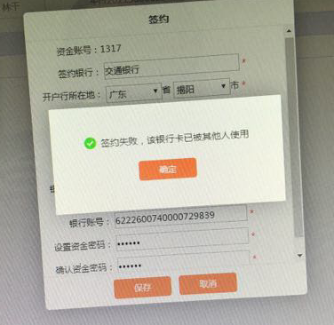
问题原因：
______________________________________________________________________________________________________________________________________________________________
_______________________________________________________________________________
解决方法：
______________________________________________________________________________________________________________________________________________________________
_______________________________________________________________________________

2、常见变更（简述大概修改步骤）（共20分，每小题5分）
- 、修改微信公众号h5地址
- 、h5首页轮播图片
- 、修改经纪人分享出去注册页面的微信公众号二维码及APP下载链接
- 、修改用户协议，风险揭示书
_____________________________________________________________________________________________________________________________________________________________________________________________________________________________________________
_____________________________________________________________________________________________________________________________________________________________________________________________________________________________________________
_______________________________________________________________________________

3、zabbix添加主机，需要添加那些监控项与添加步骤（区分windows和linux）。（10分）
_____________________________________________________________________________________________________________________________________________________________________________________________________________________________________________
_____________________________________________________________________________________________________________________________________________________________________________________________________________________________________________
_______________________________________________________________________________

